Муниципальное учреждение культуры «ЦБС г. Подольска»
Методико-инновационный отдел

« Не потому ли живы мы на свете-
Что их сегодня нет в живых?! »

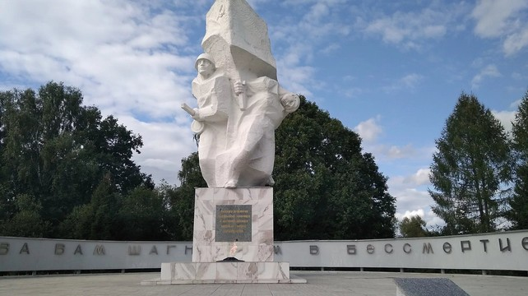

Литературная акция
«Пишу тебе, ровесник мой - курсант»
(Письма юных подольчан)

2020

В год 75-летия Победы мы хотим ещё раз напомнить о важнейшем этапе Великой Отечественной войны - Московской битве, занесенной в книгу рекордов Гиннеса, как самое крупное сражение Второй мировой, еще раз прикоснуться к подвигу Подольских курсантов, возможно, не до конца оценённому.
В августе 1941 года в штабе фашистских армий «Центр» Гитлер заявил, что всё готово к тому, «чтобы Москва и её окрестности были затоплены водой из подмосковных водохранилищ». Это новое море «скроет под собой даже саму память о столице этой упрямой нации». Врагом была разработана секретная операция «Тайфун», которая началась 30 сентября. На Москву были брошены 77 дивизий, 1700 танков, 14 тысяч орудий и минометов, 1400 самолётов, более 1 миллиона солдат. Историки подсчитали, что осенью 1941 года в боях за Москву каждую минуту погибало и было ранено 11-12 человек.
5 октября 1941 года было воскресенье. В Москве в штабе войск противовоздушной обороны часов в 9-10 утра раздался звонок из Малоярославецкого района, в котором сообщалось, что гитлеровцы начали наступление, некоторые наши дивизии попали в окружение, идут тяжелые бои. Из штаба дали приказ поднять в воздух 2-3 самолёта и провести воздушную разведку в направлении Малоярославец - Юхнов.
Около часу дня вернувшиеся из разведки летчики доложили, что по Варшавскому шоссе в сторону Юхнова беспрепятственно движется колонна вражеских танков и мотопехоты длиной 25 км. Это были отборные элитные войска 57-го моторизованного корпуса под командованием генерала фон Бока. В штабе не решились доложить эти сведения Главнокомандующему, а приказали летчикам еще раз всё перепроверить.
Через час поступили новые данные воздушной разведки. Летчики подтверждали, что это вражеская танковая колонна, на танках отчетливо видны фашистские кресты, а наши самолёты были обстреляны из орудий и получили пробоины. Из штаба решили позвонить маршалу Шапошникову, но никаких сведений о событиях на Варшавском направлении у него не было.
В третий раз послали на воздушную разведку самых лучших летчиков. А пока они летали, искали резерв - кого отправить на защиту Варшавского шоссе. Выяснилось, что армейские части разбросаны, разбиты, и чтобы их собрать, потребуется время. Ближе всего находятся Подольские пехотное и артиллерийское училища.
Третья воздушная разведка доложила, что враг занял город Юхнов. Сведения были переданы Сталину, который, оценив всю опасность положения, отозвал командующего Ленинградским фронтом генерала армии (будущего маршала) Г.К. Жукова. Жуков принял командование.
За всю историю войны это был самый опасный момент, от которого зависело будущее России. Командованием принимается единственно возможное решение: бросить в бой последний резерв – два военных училища: Подольское артиллерийское и Подольское пехотное. Больше Москву защитить было некому. Курсанты подольских училищ были срочно подняты по тревоге и отправлены на передовую. Началась история великого подвига.
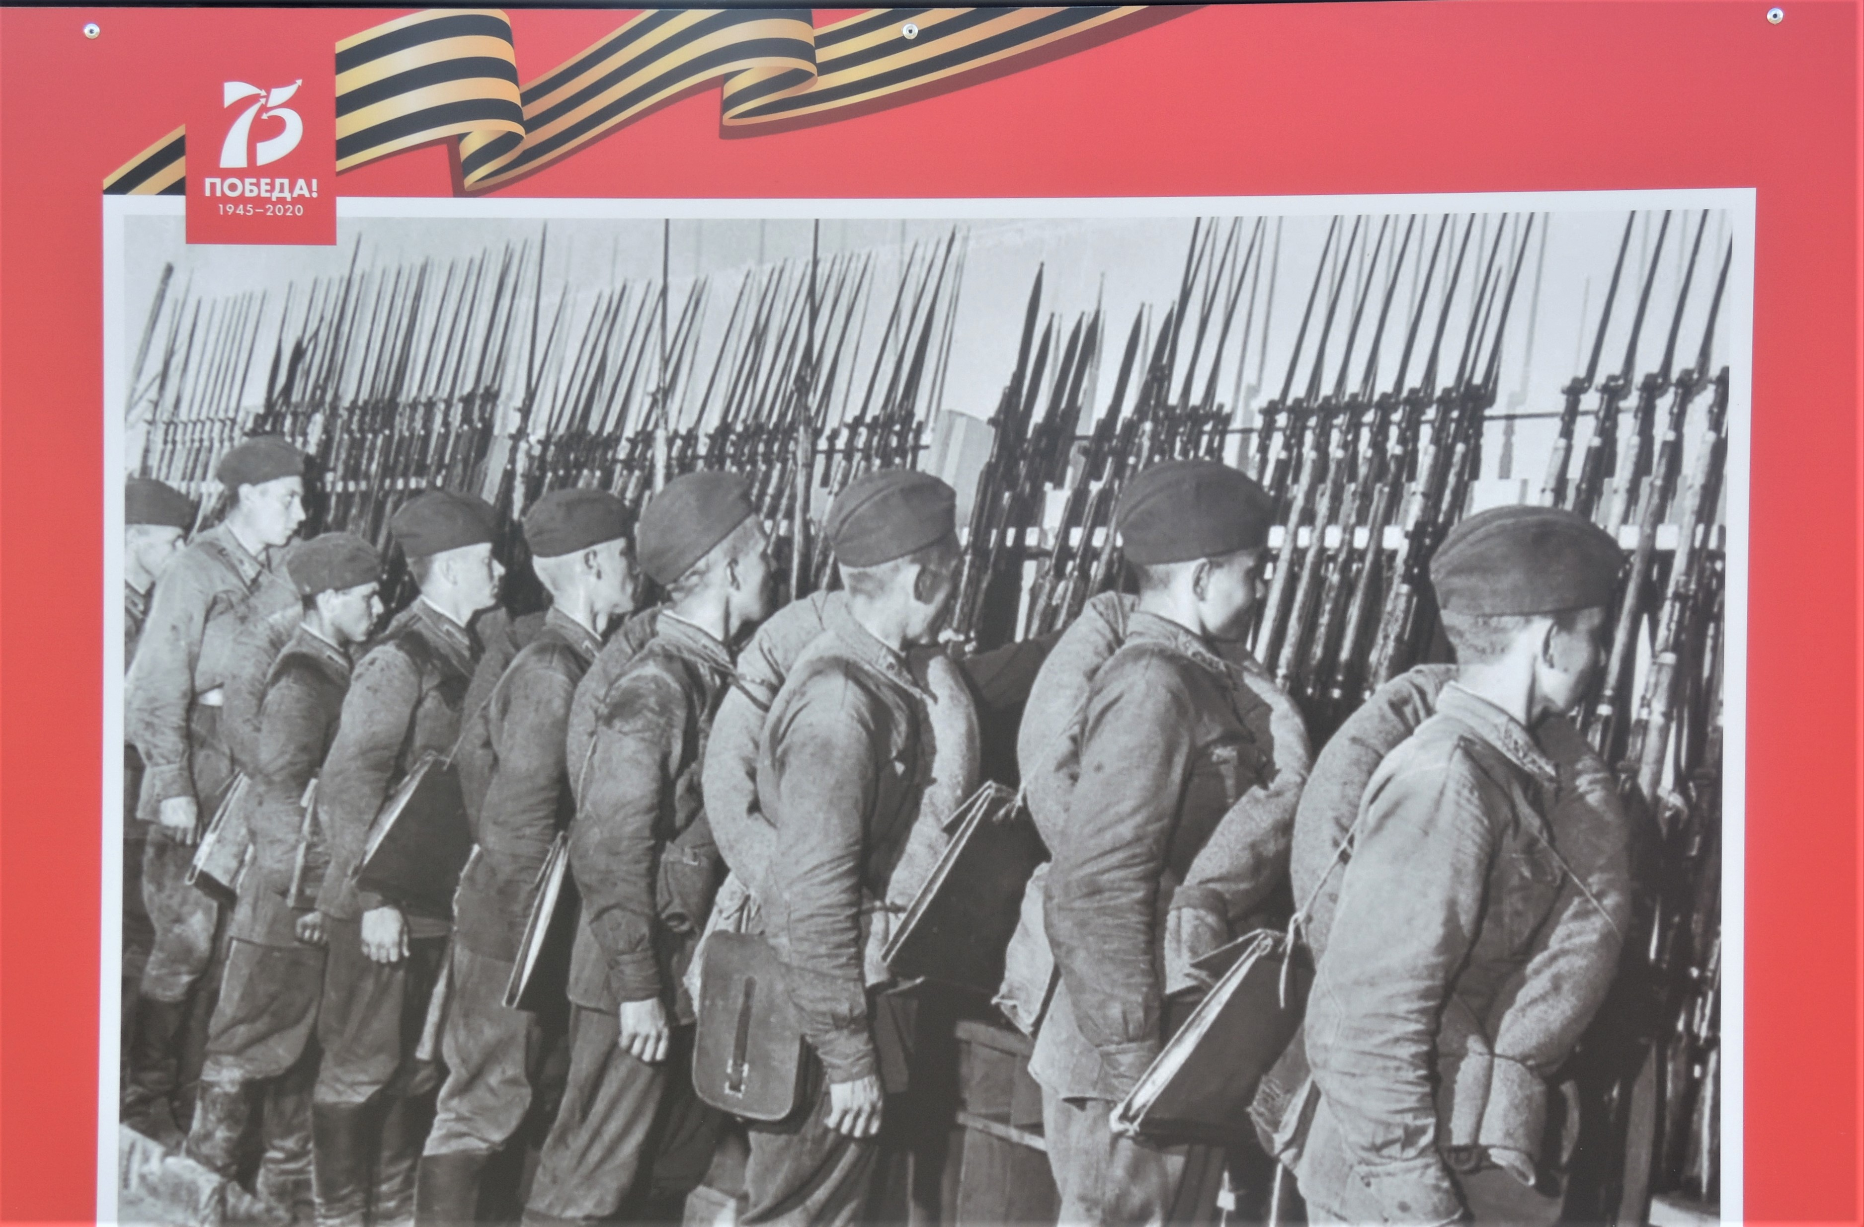

По тревоге

Подольское пехотное училище формировалось в январе 1940 года. «С середины января 1940 года в огромное здание подольского Индустриального техникума начали прибывать командиры и политработники, назначенные во вновь создаваемое училище. Сначала только несколько комнат на первом этаже было отведено для училища. К 15 марта 1940 года формирование стрелково-пулемётного училища (так называлось училище до августа 1941 года) завершилось. Срок обучения был установлен двухгодичный. В мае 1941 года училище выехало в летние лагеря для прохождения боевой подготовки под Серпухов. Здесь же в начале июня состоялся первый выпуск: 876 курсантов получили звание «Лейтенант». В начале войны на базе училища прошли подготовку по ускоренной программе и в сентябре получили офицерское звание ещё 918 курсантов. Все они сразу ушли на фронт.
В октябре 1941 года на первом курсе ППУ обучалось 1458 человек, на втором — 633.
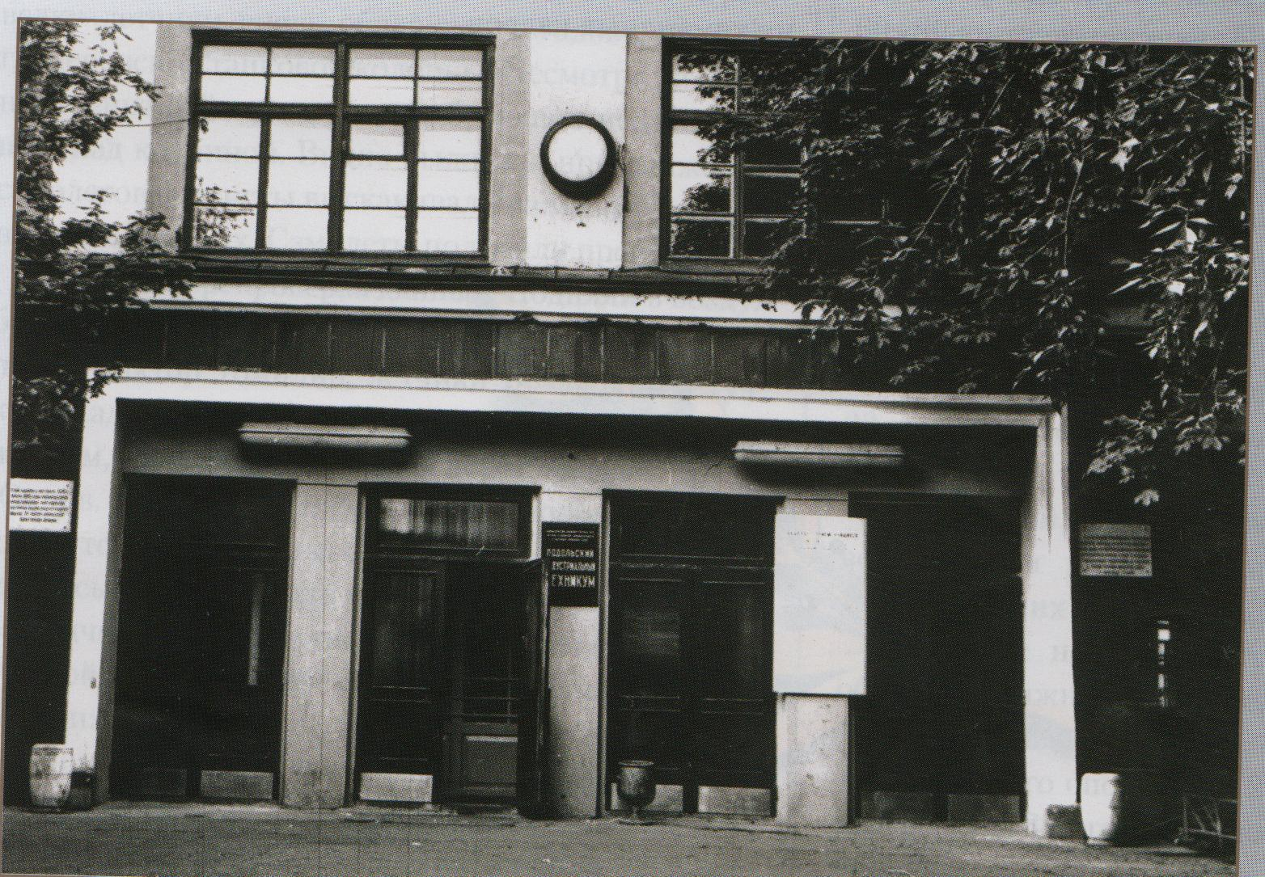

Здание техникума, где размещалось ППУ.

Артиллерийское училище было сформировано к сентябрю 1938 года. Срок обучения составлял 2 года. Жили в палатках рядом с Варшавским шоссе. Строились и учились. В мае 1941 года состоялся первый выпуск. Многие курсанты остались в училище командирами взводов. Летом уехали в военный лагерь под Серпухов. С началом войны часть училища вернулась в Подольск, часть перебазировалась в Серпухов. Училище перешло на шестимесячную подготовку лейтенантов. Очень часто курсанты и преподаватели, не спав всю ночь в связи с воздушной тревогой, днем напряженно изучали тактику, огневое дело, топографию. Училище перестроилось на военный лад, и в сентябре состоялся второй выпуск из 918 лейтенантов. На их место в августе сентябре 1941 года пришли новые курсанты. Это были, в основном, представители интеллигенции, студенты, учащиеся — все они имели среднее и высшее образование. Это был первый военный набор ПАУ». (Панков Д.Д. Подольские курсанты в битве за Москву-(военно-историческая хроника)-М.О. Издательский дом «Московия», 2008.-192с.).
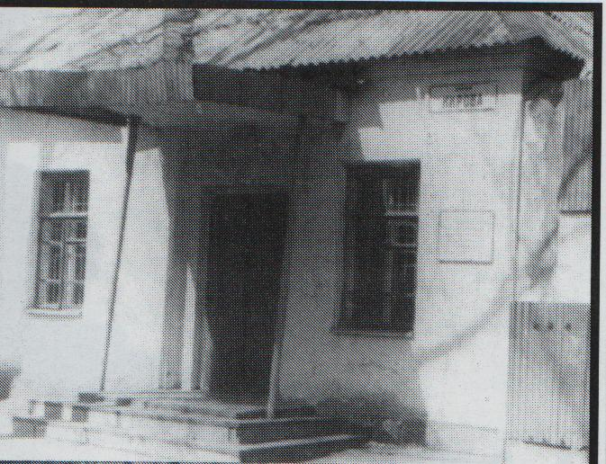

Проходная Архива Министерства обороны, где размещалось ПАУ
К вечеру 5 октября навстречу противнику вышел передовой отряд курсантов 6-й роты Подольского пехотного училища во главе со старшим лейтенантом Мамчичем Л.А. и сводного дивизиона Подольского артиллерийского училища под командованием капитана Россикова Я.С.
6 октября на рассвете отряд курсантов вместе с десантниками капитана И.Г. Старчака отбросил гитлеровцев с занимаемого ими рубежа на реке Изверь. К 8 часам утра оба отряда достигли реки Угры, но форсировать её не смогли из-за сильного артиллерийского и миномётного огня противника. (Панков Д.Д. Курсанты славы не искали.-Подольск: «Академия-ХХI», 2014.- с.5-6).
57-й немецкий моторизованный корпус в составе 200 танков и 20 000 солдат и офицеров шел на Москву. Истратив почти все боеприпасы, после пяти дней боев, передовой отряд Подольских курсантов отошел на Ильинские рубежи, где основные силы курсантов Подольских училищ уже занимали позиции.
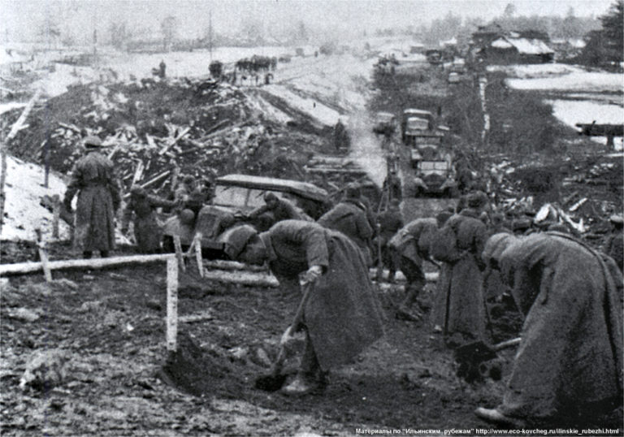

Основные силы курсантов занимали позиции на Ильинских рубежах
Из воспоминаний оставшегося в живых подольского курсанта – Николая Ивановича Меркулова.
«5 октября 1941 года, воскресенье. День был абсолютно обычный. Курсанты отдыхали после непрерывных 18-часовых занятий, встречались с родными, писали письма. Но все мгновенно изменилось. В 12 часов дня в училищах – Подольском артиллерийском и Подольском пехотном – одновременно раздалась боевая тревога. Курсанты на бегу надевали шинели, быстро строились во дворе. В осенней тишине прозвучал приказ: «Выдвигаемся навстречу врагу!»
Три тысячи сто мальчишек в сводном отряде под командованием генерала Василия Андреевича Смирнова - начальника пехотного училища – выдвинулись навстречу фашистской армаде. Командовать артиллерией поручили начальнику артиллерийского училища полковнику Ивану Семеновичу Стрельбицкому.
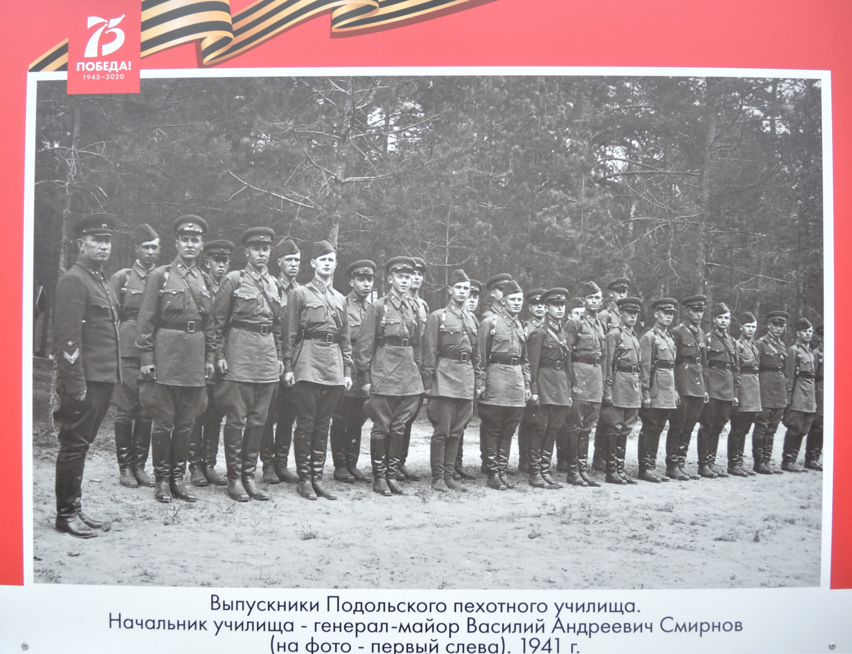

Шли молча, запрещалось разговаривать. В этот день навстречу друг другу двигались не просто два войска. К сражению готовились добро и зло, свет и тьма. С одной стороны, вооруженные до зубов убийцы-профессионалы, покорившие всю Европу, не знавшие поражения, матерые, хладнокровные убийцы. С другой стороны – мальчишки 15 -18 лет. Четвертая батарея обучалась всего две недели, военного опыта абсолютно не было».
По планам командования необходимо было успеть занять рубежи обороны. У села Ильинское ширина обороны составляла десять километров. Это означало: на один километр обороны приходилось всего триста слабо вооруженных курсантов. Через шестьдесят километров их догнали грузовики, высланные в помощь. Смирнов и Стрельбицкий приняли решение отправить передовой отряд в количестве ста человек с целью задержать противника хотя бы на несколько часов, чтобы основные силы успели окопаться и подготовить оборонительные укрепления. Передовой отряд быстро погрузился в подъехавшие грузовики.
Перед отправкой мальчишки поклялись: «Ни шагу назад!». Первое сражение произошло 6 октября в селе Красный Столб. Фашисты, одетые в парадные мундиры, уже праздновали победу: жгли крестьянские избы, убивали скот, издевались над местным населением, оскверняли церковь. Тогда они были победителями. Польшу гитлеровцы завоевали за 21 день, Францию – за 30 дней. Они были абсолютно уверены, что скоро уничтожат и Москву. У них была только одна проблема: где взять мрамор и гранит, чтобы срочно поставить памятник завоевателям Москвы. Им даже в голову не могло прийти, что их остановят. Они точно знали, что Москва беззащитна.
Мальчишки-курсанты, несколько десятков юных храбрецов сходу пошли в атаку. Как вспоминает Иван Семенович Стрельбицкий: «Они шли в атаку так, словно всю предыдущую жизнь ждали именно этого момента. Это был их праздник, их торжество. Они мчались стремительно – не остановишь ничем, – без страха, без оглядки. Пусть их было немного, но это была буря, ураган, способный смести на своем пути все. Я думаю, до тех пор гитлеровцы ничего подобного еще не видели. Атака на деревушку Красный Столб их ошеломила. Побросав оружие, ранцы, они стремглав бежали, бросались в Угру, и, выбравшись на тот берег, мчались дальше, к Юхнову».
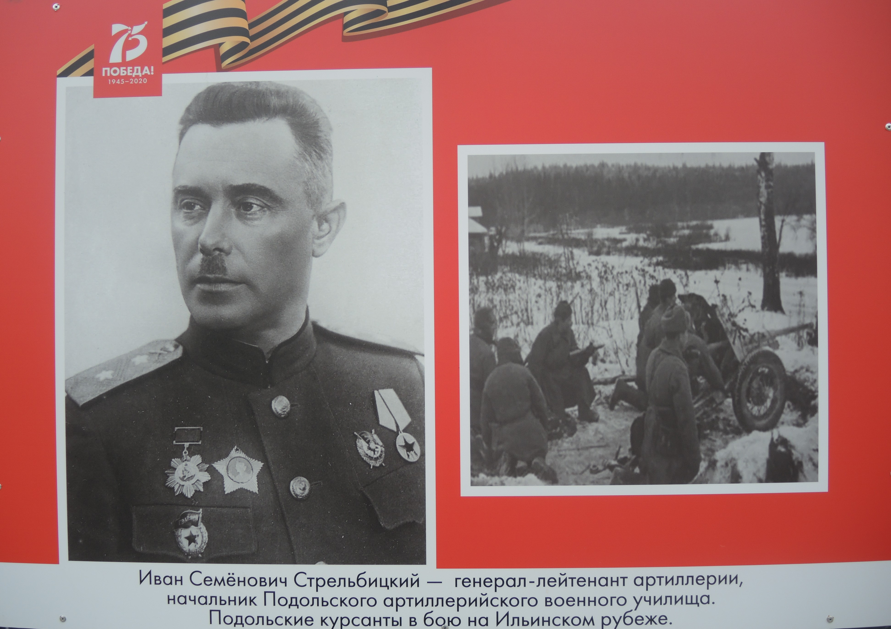

Фашистскому командованию даже в голову не могло прийти, что их разбили всего лишь несколько десятков юных курсантов. Генерал фон Бок приказал авиации и артиллерии сжечь соседний лес. Он был уверен, что там находится целая армия. Несколько часов непрерывного артобстрела и бомбежки превратили густой лес в выжженное поле.
Одержав свою первую победу, ребята не хотели отступать, ведь они дали клятву «Ни шагу назад!». В это время основные силы курсантов готовились к обороне. Ребята копали окопы, устанавливали орудия, а мимо них шли раненые, истекающие кровью солдаты, тысячи раненых. Стрельбицкий предложил Смирнову останавливать отступающих и формировать из них отряды. На что Смирнов ответил: «Посмотри им в глаза. Они сломлены. Они не могут нам помочь».
К окопам курсантов подъехал Жуков, храбрейший полководец, жесткий как сталь. Человек, который начал свою карьеру солдатом в Первую мировую войну, за храбрость получивший три Георгиевских Креста. Жуков выступил перед курсантами. Увидев, что перед ним совсем молодые люди, он сказал всего лишь несколько слов: «Дети, продержитесь хотя бы пять дней. Москва в смертельной опасности».
Немцы сразу бросили в атаку шестьдесят танков и пять тысяч солдат. Ребята отбили первую атаку. И не просто отбили, а, выскочив из окопов, пошли в штыковую. Контратака была настолько стремительной, что немцы струсили, побросали оружие и помчались с поля битвы. Курсанты одержали первую победу. Это был их первый бой в жизни, и они поверили в себя. Но радовались недолго. На наши позиции, которые с воздуха не были прикрыты, немцы обрушили всю мощь артиллерии и авиации, буквально выжигали землю. Немецкие самолеты, зная, что им ничего не грозит, выстраивались в круг по двадцать самолетов. Это называлось «чертово колесо», и по очереди пикировали на позиции курсантов, сбрасывали бомбы, детей расстреливали из пулеметов и пушек. Бомбы, снаряды, мины превратили поле битвы в горящий ад. Черный дым, разорванные тела мальчишек, расплавленный металл, люди, земля, техника, животные – все было замешано в одну кровавую, черную массу, пропитанную ужасом, воем сирен и непрерывными разрывами бомб и снарядов. Фашисты стояли и смотрели, как гибнут дети. Они ждали, что вот-вот появится белый флаг. Но этого не случилось!
Вооружены курсанты были очень плохо. Оружия не хватало. У артиллеристов – разбитые учебные 45-миллиметровые пушки. Они были изношены и выходили из строя после каждых пяти-шести выстрелов. Оружейным мастерам приходилось ремонтировать их прямо под огнем врага. Горело все: металл, земля, тела ребят. Курсанты гибли, но не сдавались. Ни один мальчишка не предал товарищей. Казалось, никого не осталось в-живых. Но начинало стрелять сначала одно орудие, затем другое. К орудийным выстрелам присоединялись оружейные, где-то оживал пулемет. И в очередной раз атака фашистов превращалась в бегство.
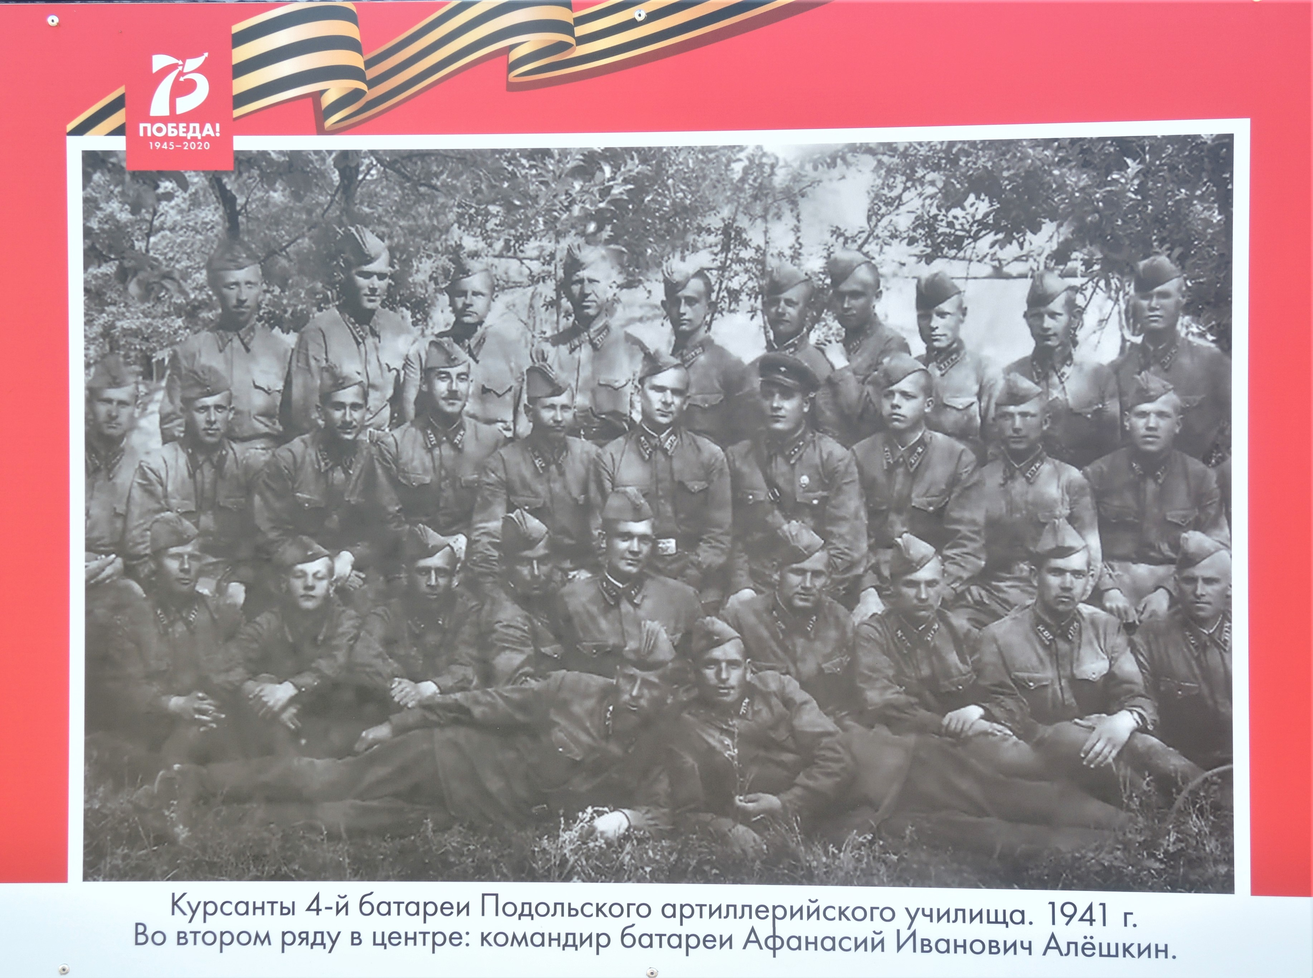
Особый ужас на немцев наводил алешкинский дот. Старший лейтенант Алешкин удачно замаскировал свою огневую позицию, а справа от нее создал запасную. Немцы долго не могли обнаружить, откуда ведется огонь. Горели их танки, гибли пехотинцы. Меткий огонь артиллеристов безжалостно уничтожал их ряды, потери были колоссальные. Позднее немцам удалось обнаружить дот и буквально выжечь огнем. Они видели, как внутри дота все горит, ничего живого не могло там остаться. Ничего.

Снова командование погнало немцев в атаку. И снова дот оживал. Враги были напуганы, их охватил ужас. Им казалось мистическим, что русские доты оживают после смертельного огня. Атаки были не только огневыми – немцы вместе с бомбами сбрасывали с самолетов пустые бочки, которые падая, издавали душераздирающий вой. Немцы хотели морально сломить сопротивление курсантов, их волю, запугать, но ничего не получалось.
Когда немцы заняли Малоярославец и оказались в тылу наших войск, командование 43-й армии отдало приказ оставить Ильинский укрепрайон. Наводчик А. Ремизов сообщил об этом Алешкину. Но в ответ услышал, что гарнизон позицию не покинет. Они сражались до конца.
После войны стало известно, что ночью к месту боя пробрался командир взвода А. Шаповалов. Тела алешкинцев удалось захоронить в воронке от снаряда.
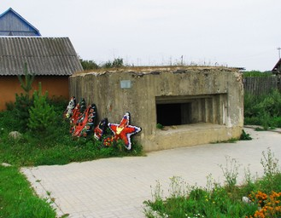
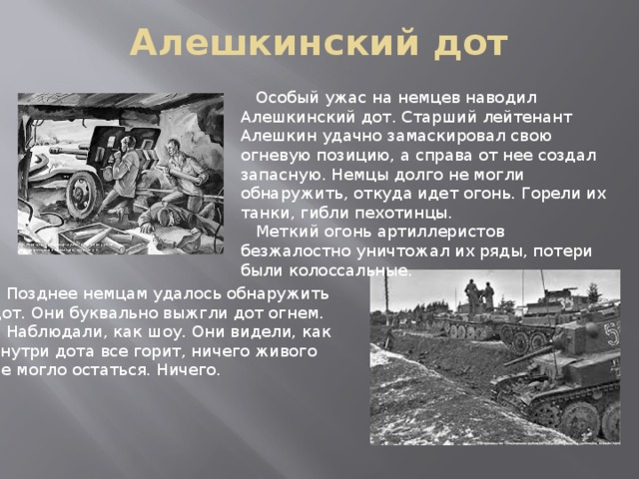
Каждая атака фашистов, унося жизни курсантов, захлебывалась в крови. На одной из позиций в живых осталось всего лишь восемнадцать курсантов. В очередную атаку на них шли двести вооруженных до зубов немцев. У ребят кончились патроны. Им нечем было стрелять, но они не сдавались: выскочили из окопов и с громкими криками «Ура!» пошли в контратаку.
Ребята физически и морально находились за пределами человеческих возможностей. Замерзали, не спали, не ели уже несколько дней. Но даже испытывая нечеловеческую усталость они проявляли смекалку. Ночью, закладывая взрывчатку под очередной подбитый фашистский танк, Иван Кайтмазов обратил внимание, что танк по сравнению с другими оказался наименее поврежденным. На следующий же день танк открыл огонь по своим бывшим хозяевам.
Курсант - снайпер Александр Иванов за три дня уничтожил девяносто три фашиста. На седьмой день обороны фашистский десант попытался захватить штаб курсантов. Аркадий Никитин метким пулеметным огнем всего за пять минут уничтожил более пятидесяти фашистов. Курсант-пулеметчик Борис Тимошенко пять часов отбивал натиск фашистов. Он был ранен, но заявил командиру: «Я не могу думать о своих ранах, когда в бою гибнут мои товарищи». Пулемет был поврежден осколками. Залепив пробитый кожух пулемета «максима» хлебным мякишем, залив его водой, Борис отбивал атаки, уничтожив около ста гитлеровцев.
Генерал фон Бок был взбешен. Убедившись, что лобовыми атаками, бомбами, огнем не удается сломить мужество курсантов, немцы, зная о том, что ребята голодают и замерзают в окопах, напечатали листовки и с самолетов разбросали их над позициями курсантов: «Доблестные красные юнкера! Вы мужественно сражались, но теперь ваше сопротивление потеряло смысл. Варшавское шоссе наше почти до самой Москвы. Через день-два мы войдем в нее. Вы – настоящие солдаты. Мы уважаем ваш героизм. Переходите на нашу сторону. У нас вы получите дружеский прием, вкусную еду и теплую одежду. Эта листовка будет служить вам пропуском».
В первый день враг штурмовал позиции курсантов одиннадцать раз, бросая в бой тысячи солдат и сотни танков. Каждая атака фашистов заканчивалась провалом. Ребята, отбивая атаку, сразу переходили в контрнаступление. Ночные попытки захватить позиции еще дороже обошлись врагу. За двенадцать легендарных дней обороны курсанты выдержали более ста атак, более двухсот бомбежек и обстрелов, но не сдались.
Даже раненные, курсанты не покидали своих позиций. В первые дни, когда была еще связь с Москвой, на передовую приезжали машины медсанбата. Раненые курсанты прятались в окопах, но никто из них не покинул товарищей, санитарные машины уезжали пустыми. Это был единственный приказ командиров, который бойцы не выполнили. Якова Гаврилова ранило в голову, он ослеп. Товарищи уговаривали его: «Езжай в госпиталь, чем ты можешь нам помочь?» «Руки-то у меня целы. Дайте мне дело». Ослепший, истекающий кровью мальчишка до последнего вздоха набивал пулеметные диски. Другому крупным осколком распороло живот. Умирающий курсант портянкой перевязал свой живот, взял противотанковую гранату и пополз навстречу танкам. Перед смертью, истекая кровью, он подорвал фашистский танк.
Потеряв надежду прорвать нашу оборону, немцы решили ударить с тыла. Как вспоминали немногие оставшиеся в живых курсанты, когда они услышали рокот танков, идущих от Москвы, то подумали, что это свои – на переднем танке развевался красный флаг. Выскочив из окопов, ребята смеялись, обнимали друг друга, кричали: «Ура! Ура! Пришла долгожданная подмога!» Но когда танки подошли поближе, курсанты увидели на их бортах зловещие белые кресты. Никто из ребят не растерялся: развернув орудия, они сразу ударили по врагу. Только Юрий Добрынин в этом бою подбил шесть танков и два бронетранспортера.
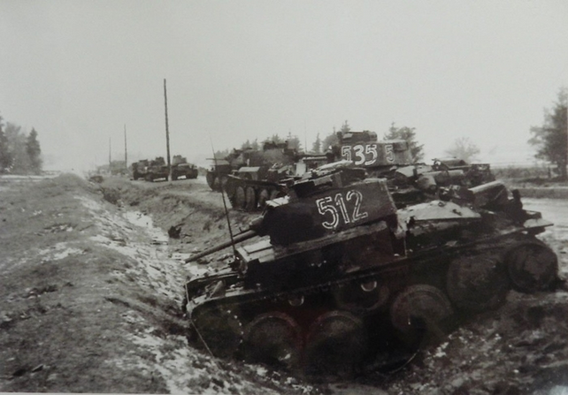

Уничтоженные немецкие танки.

Беспримерно мужество курсантов. Две с лишним недели сдерживали они врага до подхода резервов. Приказ Ставки выиграть время был выполнен. На Ильинском боевом участке уничтожено до 5 тысяч немецких солдат и офицеров, подбито до 100 танков. За дни обороны курсанты выдержали более ста атак, более двухсот бомбежек и обстрелов, но не сдались.
Курсанты исполнили свой долг, сделали невозможное – задержали врага любой ценой.
Цена эта – тысячи жизней.

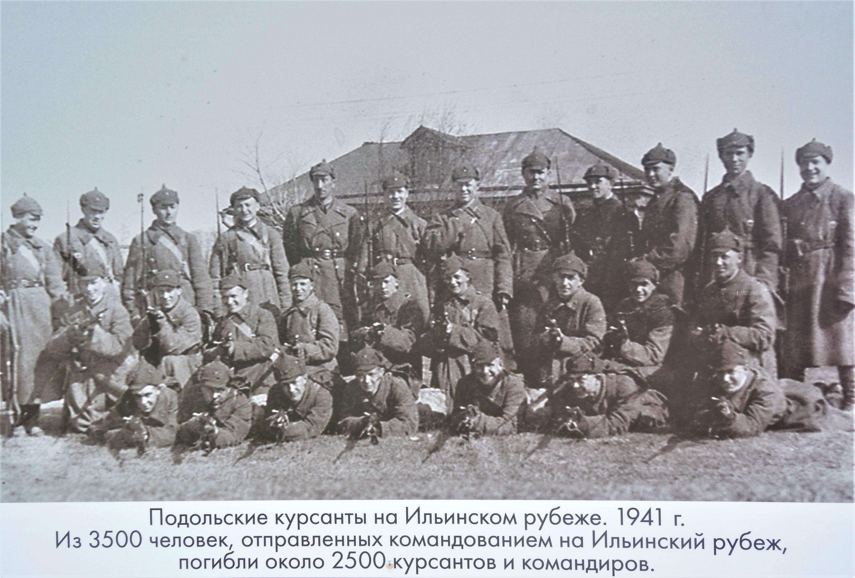

Из 3500 человек в строю осталось только около 500 человек. Примерно 2500 курсантов и командиров подольских военных училищ погибли в боях с превосходящими силами противника. Поскольку тела погибших оставались на полях сражений до декабря 1941 – января 1942 гг., когда были захоронены, большинство погибших курсантов так и не были опознаны и числились пропавшими без вести.
Красные юнкера — так называли фашисты подольских курсантов. Гитлеровские офицеры, попавшие в плен, говорили: «Если бы не красные юнкера, мы были бы давно в Москве».
В Центральном архиве Министерства обороны в Подольске хранятся оперативные карты фельдмаршала фон Бока, которые составлялись на каждый день октября. Две недели с этих карт не сходили надписи, сделанные дежурными офицерами в штабе армий «Центр»: «Zwei Offiezirschule Podolsk» - «Два офицерских училища Подольска».

Карта боёв на Ильинских рубежах

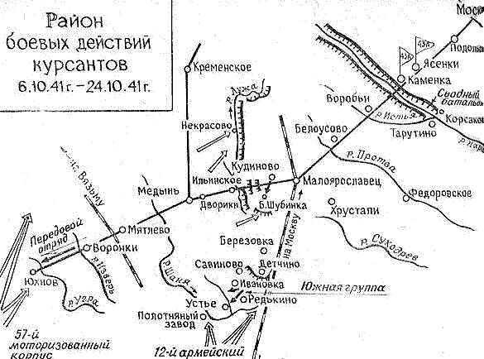

Письма Подольским курсантам.

С недавнего времени 5 октября, когда курсанты были подняты по тревоге, стал Днём памяти Подольских курсантов. К этой дате готовятся Уроки мужества, Вахты памяти, вспоминают величие подвига молодых ребят. Осенью 2019 года в библиотеках г. Подольска прошла акция, посвященная 75-летию Победы. Читатели библиотек, взрослые и дети писали письма в 1941 год, подольским курсантам. В стихах и прозе, короткие слова благодарности и большие серьёзные размышления, вымышленные и совершенно реальные.
Предлагаем вашему вниманию эти разные - разные письма.

Элмурдаева Венера

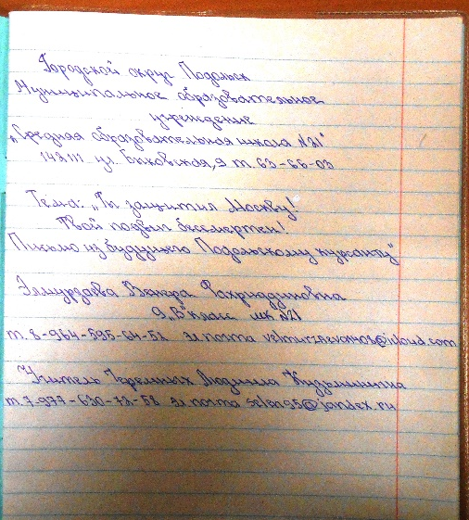

«Ты защитил Москву! Твой подвиг бессмертен!»
Здравствуй, дорогой курсант Подольска! Я тебе пишу из далёкого 2019 года. Сегодня мы с классом ходили на экскурсию по местам воинской славы и посетили памятник Подольским курсантам. Я долго стояла там в раздумье. Как же все-таки хорошо, что я родилась и выросла под мирным синим небом. Как же хорошо, что мои родители живы и здоровы, что мои друзья также счастливы. Но кому я обязана этим? Кому обязаны мы все? Конечно же, тебе, курсант, и другим солдатам, которые насмерть бились за нас, за будущее поколение.
Сегодня мы узнаём о войне из литературы и истории. Учителя на уроках рассказывают нам о бессмертных подвигах миллионов солдат, которые, не страшась пуль и огня, шли на врага. По телевизору нам показывают боевые действия, стойкость и мужество нашего непобедимого народа. Мы часто посещаем митинги, мемориальные комплексы, парады и памятники, чтобы почтить память павших на этой жесткой и кровопролитной войне. Я знаю, что она коснулась каждого, каждой семьи. Знаю, как много людей от мала до велика сражались за свой город, за своих близких. Но больше всего моё сердце затронул подвиг твой и твоих товарищей - Подольских курсантов. Оказывается, набор курсантов из артиллерийского и пехотного училищ состоял из 18 – 19-летних мальчишек, которые только что закончили школу. И среди них было немало таких, кто еще никуда не ездил без мамы и папы, ни разу не брился и не работал. В тот момент все силы Красной армии были направлены на укрепление и защиту Москвы. Враг же тем временем приближался, и задержать его было некому, кроме вас, молодых курсантов.
Когда враг был совсем уже близко, ваше двухгодичное обучение сократили до шестимесячного. Многие из вас успели до того, как вступили в бой, проучиться только один месяц – сентябрь. Маршал Жуков выступил перед вами, курсантами, сказав всего лишь несколько слов: «Дети, продержитесь хотя бы 5 дней. Москва в смертельной опасности». Ты, солдат и твои товарищи, несмотря на юный возраст и отсутствие опыта, вступили в бой. 6 октября вы прибыли на Ильинский боевой рубеж Малоярославецкого укрепрайона и заняли свои позиции. Там были возведены две линии железобетонных дотов, но завершить их строительство не успели – не было маскировки, бронещитов над амбразурами. Противник начал боевые действия – позиции Подольского сводного отряда подверглись массированным авиаударам и артиллерийскому огню. Но вы мужественно отбили атаку немцев. А они в порыве ненависти вместе с бомбами сбрасывали на ваши головы бочки, обрубки металла, и наконец, – неслыханное варварство! – мешок с завязанным в нем человеком. К мешку была прикреплена бирка с надписью: «Вот вам председатель колхоза». Каждый день вы подвергались мощному артиллерийскому и минометному обстрелу, бомбёжкам. Вам не хватало техники и боеприпасов.
Также мне рассказывали, когда заканчивались гранаты, вы использовали бутылки с зажигательной смесью. Против мощнейших немецких танков у вас были 45-миллимитровые пушки со слабой броней. И целых три недели вы, юные герои, бились, как могли. В итоге, из трёх с половиной тысяч курсантов в живых осталось около тысячи. Но вам удалось уничтожить 1000 танков и пять тысяч немецких офицеров и солдат. Окровавленные, в копоти, ты и твои товарищи, Подольские курсанты, выполнили свой первый приказ – спасли Москву ценой своей жизни. А совсем недавно мы на уроке истории говорили о вас, учительница зачитывала нам письма курсантов. В письмах этих чувствуется боль, грусть и тоска молодых героев. Ваши письма полны желанием жить и бесконечной любовью к Родине и родным. И именно эта любовь согревала вас, замерзших, холодными ночами и давала силы идти дальше. Одно из писем звучало так: «Папа, так страшно! Здесь гибнут ребята! Может, и мне суждено здесь остаться. Но не подпустим к Москве супостата! Как же я хочу к тебе, папа, прижаться! Маму обнять. И чтобы было как прежде: мирная жизнь и счастливые лица…»
Прошло вот уже 74 года с тех страшных пор. Но мы не забываем о твоих подвигах, о подвигах ленинградцев и многих других. Не забыли о подвигах нашего храброго и стойкого народа. Каждый год мы ходим на митинги, парады, к могиле наших защитников, чтобы почтить их память. Вам, участникам Великой войны, мы отдаём честь и славу. Из поколения в поколение мы передаём рассказы, чтобы не забыть о ваших бессмертных подвигах. Ты воевал не зря, солдат! Сейчас, с развитием науки и техники, наша страна шагнула далеко вперед. И все это благодаря тебе и другим храбрым воинам, которые подарили нам мир и свободу ценой своей жизни. Я не кладу своё письмо в конверт, а аккуратно складываю его в треугольник. Знаю, что никогда не получу на него ответа, но ведь он и не нужен. Главное мы уже получили – это Победа.

Тимченко Алина

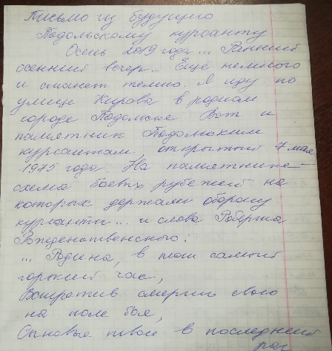

Письмо из будущего подольскому курсанту.
Осень 2019 года… Ранний осенний вечер.… Еще немного и станет темно. Я иду по улице Кирова в родном городе Подольске. Вот и памятник Подольским курсантам, открытый 7 мая 1975 года. На памятнике – схема боевых рубежей, на которых держали оборону курсанты ... и слова Роберта Рождественского:
«Родина, в тот самый горький час,
Встретив смерть свою на поле боя,
Сыновья твои в последний раз
Заслонили родину собою».

Стою около памятника и мысленно говорю с героями. Меня зовут Алина Тимченко.
Здравствуй, Подольский курсант. Мне неизвестно твоё имя, но твой подвиг будет жить вечно. Один из классных часов был посвящён подвигу курсантов. Я выступала с докладом о вашем бессмертном подвиге. Я изучила много материалов, посвящённых этой теме, чтобы мой доклад получился интересным. В Подольске до войны было два офицерских училища: артиллерийское и пехотное. 5 октября 1941 года училища были подняты по тревоге, предстояло выиграть 5-7 дней, пока не подойдут резервные войска. Я была поражена, какими молодыми были курсанты – им было по 17 – 18 лет. Но они не дрогнули перед фашистами. В боях за Москву погибло 2500 курсантов. Их имена - в названиях улиц, в памятниках города Подольска, Малоярославца, Саранска, Москвы. В Подольске есть школы, носящие имена Подольских курсантов. Я горжусь своими земляками и буду помнить об их подвиге всегда.
Сейчас мирное время, нет войны. Но мы, молодое поколение, стараемся быть достойными памяти курсантов. Мы гордимся их подвигом. Своим мужеством, отвагой, самопожертвованием они сорвали гитлеровский план молниеносного захвата Москвы.
Я заканчиваю своё письмо обращением к Подольским курсантам: «Мы, молодое поколение нашей Родины, заверяем вас в том, что по первому зову, все как один, встанем на защиту Родины, будем умножать славу и мощь России! А залог всех наших будущих побед – отличная учёба! Мы будем стараться быть достойными гражданами нашей великой страны».

Коносова Лиза

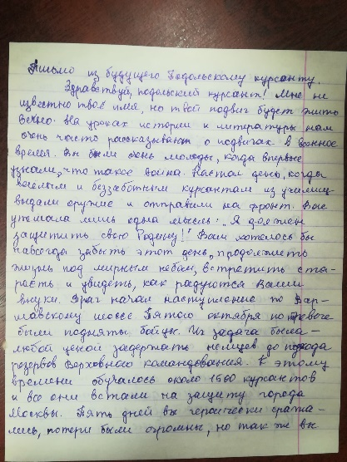

Письмо из будущего Подольскому курсанту.
Здравствуй, Подольский курсант! Мне неизвестно твоё имя, но твой подвиг будет жить вечно. На уроках истории и литературы нам очень часто рассказывают о подвигах в военное время. Вы были очень молоды, когда впервые узнали, что такое война. Настал день, когда весёлым и беззаботным курсантам из училищ выдали оружие и отправили на фронт. Вас утешала лишь одна мысль: «Я должен защитить свою Родину!» Вам хотелось бы навсегда забыть этот день, продлить жизнь под мирным небом, встретить старость и увидеть, как радуются Ваши внуки. Враг начал наступление по Варшавскому шоссе. Пятого октября по тревоге были подняты бойцы. Задача – любой ценой задержать немцев до подхода резервов. К этому времени обучалось 1500 курсантов и все они встали на защиту города Москвы. Пять дней вы героически сражались, потери были огромны, но вы нанесли большой урон врагу. Сейчас мы не можем представить, как тяжело жилось в те времена, но мы можем сохранять и чтить память о великих подвигах. Вы героически погибли не напрасно. Наша страна победила, несмотря на горе и утраты.
Мы каждый год 5 октября отмечаем День памяти Подольских курсантов. Ещё важный для нас праздник День Победы - 9 мая. В России, на Красной площади проходит парад. Я очень горжусь вами. Я вступила в юнармию и хожу в военно – спортивный кружок. Нас со школы подготавливают к защите Родины. На земле до сих пор продолжаются войны, и мы готовимся, чтобы в любой момент отдать жизнь за свою Родину, как сделали это вы – герои подольской земли. В городе Подольске установлен памятник Подольским курсантам. Вам посвящены замечательные строки:
«Подольские курсанты!
И поныне вы в памяти сердец, отважные сыны!
Вы рядом с нами, вечно молодые,
Шагнувшие в бессмертье из войны».

Борисенко Алёна Станиславовна

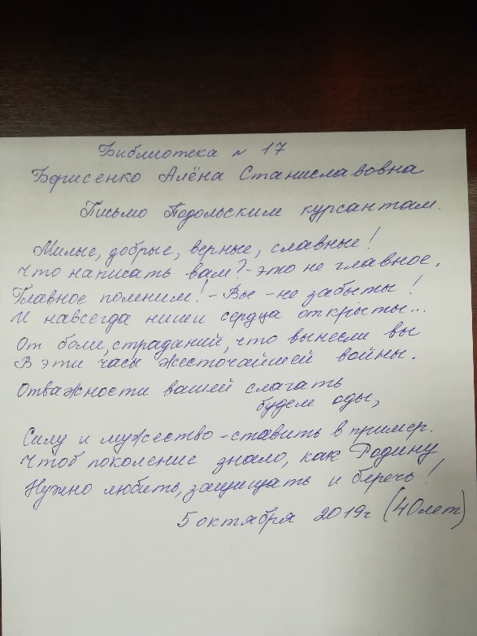
Письмо Подольским курсантам.

Милые, добрые, верные, славные!
Что написать вам? – это не главное,
Главное помним! Вы – не забыты!
И навсегда наши сердца открыты…
От боли, страданий, что вынесли вы
В эти часы жесточайшей войны.
Отважности вашей слагать будем оды,
Силу и мужество – ставить в пример.
Чтоб поколение знало, как Родину
Нужно любить, защищать и беречь!

Фролова Софья

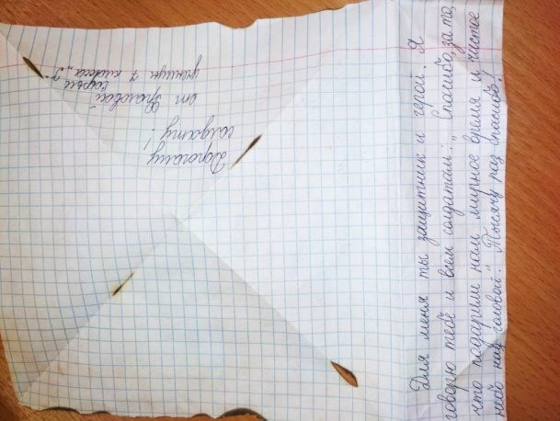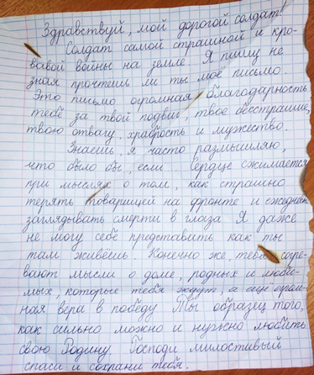

Здравствуй, мой дорогой солдат! Солдат самой страшной и кровавой войны на земле. Я пишу, не зная, прочтёшь ли ты моё письмо. Это письмо - огромная благодарность тебе за твой подвиг, твоё бесстрашие, твою отвагу, храбрость и мужество.
Знаешь, я часто размышляю, что было бы, если… Сердце сжимается при мысли о том, как страшно терять товарищей на фронте и ежедневно заглядывать смерти в глаза. Я даже не могу себе представить, как ты там живёшь. Конечно же, тебя согревают мысли о доме, родных и любимых, которые тебя ждут, а еще огромная вера в победу. Ты образец того, как сильно можно и нужно любить свою Родину.
Господи милостивый, спаси и сохрани тебя!
Для меня ты защитник и герой. Я говорю тебе и всем солдатам: «Спасибо за то, что подарили нам мирное время и чистое небо над головой! Тысячу раз спасибо!».

Семенюк Анастасия

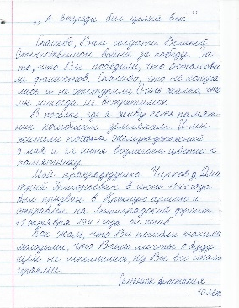

«А впереди был целый век»
Спасибо вам, солдаты Великой Отечественной Войны за победу. За то, что остановили фашистов. Спасибо, что не испугались и не отступили. Очень жалко, что мы никогда не встретимся. В поселке, где я живу, есть памятник погибшим землякам. И мы, жители поселка Железнодорожный, 9 мая и 22 июня возлагаем цветы к памятнику.
Мой прапрадедушка Чириков Дмитрий Григорьевич в июне 1941 года был призван в Красную армию и отправлен на Ленинградский фронт. 17 октября 1941 года он погиб.
Как жаль, что вы погибли такими молодыми, что ваши мечты о будущем не исполнились, но вы стали героями.

Зинченко Мария Николаевна, внучка выпускника артиллерийской школы
1943 года Яковлева Василия Дмитриевича.

А впереди был целый век. Посвящение Подольским курсантам.

Ничто не забыто, никто не забыт!
Врезаются в память слова, как в гранит.
Идет сорок первый, октябрь, война,
Враг рвется к столице, в окопах страна
А им по семнадцать и хочется жить,
Влюбляться в девчонок, учиться, дружить.
Но Жуков озвучил приказ боевой,
И тысячи мальчиков ринулись в бой.
Курсантики юные, в шутку ль сказать,
Их месяц учили оружье держать.
А немцы ликуют, захват предвкушая,
Фашистские лапы к Москве устремляя.
Двенадцать великих дней – оборона!
Двенадцать кровавых – под крики и стоны.
Кто выжил, тот помнил, что это был ад.
Но мальчики знали – ни шагу назад.
Гремели орудья, горела земля,
Усыпаны были телами поля.
Но спуска врагу здесь никто не давал
И раненый, снова, к орудью вставал.
Бежали фашисты, теснились, как трусы.
Они испугались мальчишек безусых.
Победа за нами, но что же в остатке?
Из тысяч ребят возвратились десятки.
Мальчишки подольские, разве вы знали,
Что молодость ваша в граните и в стали?
Скорбящие, помним – огонь не погас,
Ведь вы и сейчас защищаете нас.
Незримо стоите на передовой,
Алеша, Сережа – здесь каждый герой.
Спустя столько лет боль проклятая гложет,
Что внуков своих вы сегодня моложе.
Спасибо мальчишки за мир и покой.
Жаль, вам никогда не вернуться домой.

Андрей Колганов. Сентябрь-октябрь 2019 год.

Письмо из будущего
Здравствуй! Пишет тебе твой друг. Пусть письмо и не имеет адреса отправки. Ты не пугайся. Я просто ещё не родился.
Недавно на одном из занятий в моём институте, который находится в столице нашей Родины, прозвучали замечательные стихи, а точнее пару строк. Интересно, наверное, узнать, какова она поэзия будущего? Ведь в трудные времена поэзия всегда помогала людям… Представь: человек, написавший строки, которые ты прочтёшь, даже не догадывается о том, что жизнь одарит его венцом поэта. В твоём нынешнем и далёком для меня сорок первом году двадцатого века этому поэту исполнится только пять лет. Пройдут десятки лет, и он напишет:
«Времена не выбирают,
В них живут и умирают.
Большей пошлости на свете
Нет, чем клянчить и пенять.
Будто можно те на эти,
Как на рынке, поменять…»
Тебе, видимо, странно, что я так начал своё письмо. Поверь, это не страннее того, что оно написано не просто на год-два-три-пять после, а пришло к тебе из другого века. И, если чудесным образом оно дошло до адресата сквозь огромное число вращений стрелок на циферблате, то на это было предрешение самой судьбы.
Тебе ровным счетом столько же лет, сколько и мне. Ты – молодой курсант, я – студент на пути становления врачом. Ты с сокурсниками встаешь на защиту той самой Москвы, в которой я ныне учусь спасать и лечить людей…
К сожалению, мне запрещено раскрывать все карты, все события, все исходы, все судьбы. Я не могу своим письмом уберечь вас от войны, про которую вспоминать без какого-то щемящего чувства в груди нельзя, я не имею права также рассказать, как оно будет и к чему приведёт, как всё изменить. Тогда зачем тебя беспокоить, ты спросишь? И вопрос резонен. Всё потому, что ты должен узнать правду. Узнать перед всеми событиями, перед дымкой этого ближайшего туманного будущего. Мне кажется, сейчас ты неосознанно смотришь в одну точку – в бездну обрушившейся войны и грядущей битвы. И эта бездна пугающе шепчет одно зловещее слово «смерть». Так забудь это слово! Я знаю нравы старухи с косой. Ты не в её вкусе! Поэтому и только поэтому заклинаю: вспоминай в тревожную минуту лишь ту, с которой повязан сердцем. Любовь сильнее смерти. И в доказательство тому бывали не только пустые слова.
Так, я говорил тебе о правде? Правда у всех своя, соглашусь частично. Моя правда неделима и одна: от неё нельзя взять кусок и обрисовать его на свой лад, её нельзя понять неправильно, у неё один сокровенный смысл. Поэтому слушай. Именно твоя заслуга, заслуга твоих товарищей, наших родных, моих прадедушек и прабабушек, которые родились в очень нелёгкое время – заслуга в том, что я могу жить, что мы можем жить. Жить в своё время! Война пронесётся. Беспощадно пронесется. Она будет слепа и безжалостна, в ней люди будут находить поводы для мести, как, впрочем, во все времена. Но во что бы то ни стало, помяни моё слово:
Ты – герой! Оглянись вокруг себя. Они – герои! Герои своего времени.
Что бы ни случилось, этот факт есть и будет неизменно существовать. Если кому-то требуется обоснование, что же значит слово «герой», я прямо укажу на вас. Герой (отвечу совсем по-детски я) – это тот, кто не за себя, кто не для себя, кто никогда не признает высоты поступка, так как считает его долгом. Долгом разума и сердца. Я уважаю тебя за доблесть, которой ты пока не можешь понять. Позже, позже всё станет явью. Ты поймешь абсолютно каждое моё слово, ты будешь жить! Жить вопреки. Ты станешь героем и моего времени.
Напоследок я всё-таки немного нарушу правила и раскрою занавес «будущего». Пойми меня: закон времени существует, и каждое слово посему весомо и может дорого обойтись. Невозможное требует невозможного. И я стараюсь сделать всё, что могу и как могу, ведь хочу, чтобы для тебя стёрлась грань одной только реальности войны.
Так вот, расскажу пару интересных фактов. Машины не летают, нет. Хотя кто знает. Через пару десятков лет и такое увидим! А космос, этот далёкий космос! Человечество побывало там! И мы были первыми! Понимаешь? И с тех пор вопросов больше, чем ответов. И с тех пор вплоть до сегодняшнего дня звёзды снова зажигаются в ночном небе. Те же созвездия, та же Полярная звезда. Взгляни на сегодняшнее октябрьское небо! Подумай о звёздах!
Мы лечим болезни, которые раньше были смертным приговором. Мы до последнего боремся за жизнь недоношенных, рожденных не в срок детей. Мы понимаем цену любой человеческой жизни. Я говорю это не от лица врачей. Я хочу, чтобы эти «мы» звучали для тебя гораздо шире, нежели узкий круг. Мы – это люди будущего. Мы – это твои должники…
В целом, технологии у нас развиваются, как грибы после дождика. Правда, и проблем своих хватает не в меру. Мелочи составляют совокупности. Мир постепенно, маленькими шажками учится извлекать ошибки из прошлого, но некоторые шаги так неумелы, что обидно и стыдно! А главная учительница – история, к несчастью, не может обучать неслухов. Люди во многом остались неизменны. Смешная картина под чистым мирным небом и ярким солнцем XXI века.
Пусть же и над твоей головой пробьётся в эту прохладную осень подобно оберегу солнечный круг! Вода на Угре нынче будет неспокойная. Береги себя! Будущее за тобой. Будущее с тобой.
С улыбкой и добром, твой скромный друг К.А.А.

Осипова Виктория

Пишу тебе, Солдат.
В страшном сорок первом году, в результате операции «Тайфун» образовался незащищенный участок, через который фашисты собирались занять Малоярославец, и идти дальше на Москву. Но колонны врага были обнаружены нашей разведкой.
В тяжелых условиях наступления немцев на столицу пришлось приказать вам, вчерашним мальчишкам, встать на защиту родины, на защиту этого рубежа и преградить путь врагам. Сражение началось в селе Ильинском. Рядом с ним вы установили свои учебные орудия.
Подольские курсанты! В этом письме мы хотим выразить вам нашу благодарность за подвиг, который вы совершили для нашей страны. Ваш поступок очень важен для нас и всего мира. Мы считаем, что память о вашем великом деле должна сохраниться на все времена.
За ваш подвиг заплачена дорогая цена: из трех с половиной тысяч бойцов погибло две с половиной тысячи, но враг не прошел. Низкий поклон всем вам, погибшим и оставшимся в живых. Вы сражались за нашу Родину против врага, который был опытнее, старше, превосходил вас в оружии, экипировке, количестве. Но за вами была правда, Родина, Москва!
Мы, потомки, благодарим вас от всей души за то, что вы, ценой огромных потерь, устояли, не сломались под натиском врага! За то, что вы не щадили своих жизней. В это страшное время вся наша страна поднялась против захватчиков, вы были не одни. Мы никогда не должны забывать о подвигах Зои Космодемьянской, Александра Матросова, Виктора Талалихина, Николая Гастелло и многих героев, самоотверженно служивших Родине.
Мы хотели бы сказать спасибо всем участникам войны, сражавшимся с врагом на фронте или приближавших нашу победу в тылу. Спасибо вам за то, что вы смогли спасти Родину и весь мир от фашистских сил, спасибо за то, что сейчас мы живем в мире и согласии! Мы, ваши внуки и правнуки постараемся быть достойными вашей памяти, как бы это ни было тяжело! Слава народу освободителю!!!

Семён Богданов

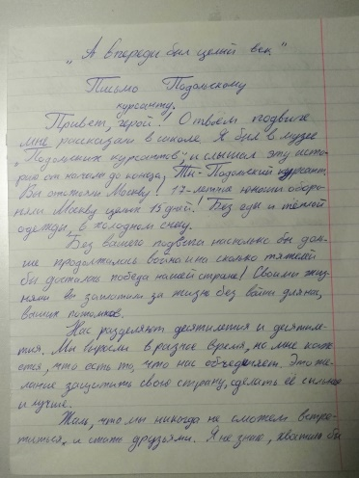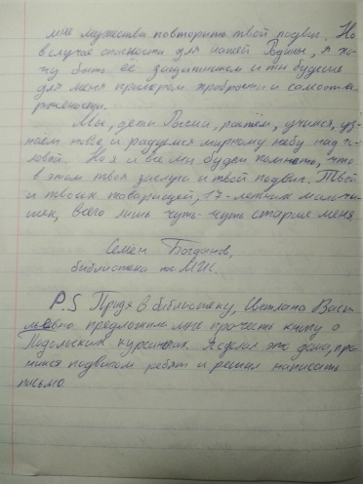

А впереди был целый век. Письмо подольскому курсанту.
Привет, герой! О твоём подвиге мне рассказали в школе. Я был в музее Подольских курсантов и слышал эту историю от начала до конца. Ты – подольский курсант. Вы отстояли Москву! Семнадцатилетние юноши обороняли Москву целых 15 дней! Без еды, одежды, в холодном снегу.
Без вашего подвига насколько бы дольше продолжалась война, и насколько тяжелее досталась бы победа нашей стране! Своими жизнями вы заплатили за жизнь без войны для нас, ваших потомков. Нас разделяют десятилетия и десятилетия. Мы выросли в разное время, но мне кажется есть то, что нас объединяет. Это желание защитить свою страну, сделать её сильнее и лучше.
Жаль, что мы никогда не сможем встретиться и стать друзьями. Я не знаю, хватило бы мне мужества повторить твой подвиг. Но в случае опасности для нашей Родины я хочу быть её защитником, а ты будешь для меня примером храбрости и самоотверженности.
Мы, дети России, растём, учимся, узнаём новое и радуемся мирному небу над головой. Но я и все мы будем помнить, что в этом твоя заслуга и твой подвиг. Твой и твоих товарищей, семнадцатилетних мальчишек, всего лишь чуть-чуть старше меня.
P.S. Библиотекарь Светлана Васильевна предложила мне книгу о Подольских курсантах. Я прочитал, проникся подвигом ребят и решил написать письмо.

Письма читателей Центральной детской библиотеки Подольским курсантам.

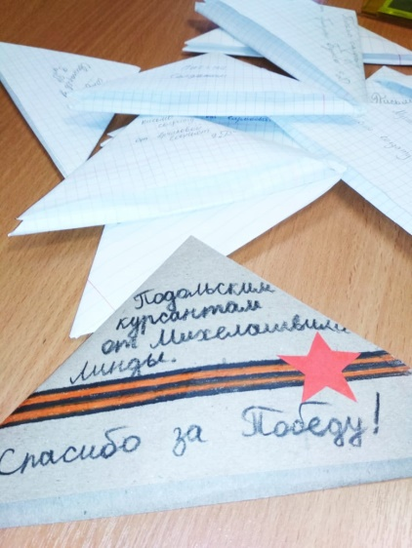

Гордеева Вероника.

Здравствуй, подольский курсант! Не знаю, как отблагодарить тебя за то, что ты и другие курсанты сделали ради нашей Родины. Ты не упал духом в самый трудный и тяжёлый момент этой страшной войны. Ты переносил голод и холод. Вместе со своими товарищами смог проявить героизм, и тем самым показал свою любовь к Родине. Кто знает, что сейчас творилось бы в наших родных краях, если бы никто не отстоял их? Благодаря тебе и другим курсантам мы сейчас можем жить спокойно, видеть ясное небо над головой и просто радоваться жизни. Спасибо тебе ещё раз!

Алымов Тимур.

Вчерашние мальчишки, комсомольцы, подольские курсанты, закрывшие Родину от врага своей грудью! Пишу вам письмо из будущего, с трудом подбирая слова, чтобы выразить всю свою благодарность за ваш подвиг.
За каждый рассвет, за уютный дом, за улыбки родителей. За всё, что есть в моей жизни, я благодарен вам и миллионам людей, которые не пожалели своих жизней, защищая нашу Родину.
Мы перед вами в неоплатном долгу и обещаем помнить всегда о вашем подвиге!

Полежаева Анастасия.

Здравствуйте, курсант! Меня зовут Анастасия. Я очень горжусь вами!
Я рада, что у нас есть сильные, мужественные и верные своей Родине мужчины. Вы совершили такой подвиг, который сейчас мало кто осилит! Вы защищали нашу Родину ради нас! Если бы не вы, то нас бы сейчас не было. Я хочу сказать вам: «Огромное спасибо за светлое небо над головой!»
Мансурова Рената.

Дорогому и незабываемому курсанту.
Здравствуй, милый мой Защитник! Пишу тебе очередное письмо в надежде, что оно согреет твою душу хоть на эти коротенькие три минуты, пока ты его читаешь. Знаю, что в армии отсчет времени совсем другой, но со временем не поспоришь. Я всем сердцем верю, что наступит день, и мы снова будем догонять друг друга, бегая по зелёной траве, отдыхать под нашей орешиной, крепко обняв друг друга, и вместе наблюдать чудесные закаты у озера. Я просто верю и очень сильно жду. Это даёт мне силы для того, чтобы улыбаться, когда совсем не хочется. В то время, как солдат становится истинным защитником Родины, девушка становится защитницей их взаимных чувств. Верь и ты…
Здоровья, удачи, побед, сил, стойкости и выдержки перед врагом!

Писароглова Юлия.

Дорогие курсанты! Пишет вам Юля Писароглова.
Я хочу выразить вам огромнейшую благодарность и признательность за вашу храбрость, мужество и отвагу при защите нашего города Подольска. Большое человеческое вам «Спасибо»! С уважением, Юля.

Строкова Анна.

Здравствуй, дорогой мой Дмитрий! Рассказываю, как дела дома: Оля поступила в университет, Катя пошла в садик, а я скучаю по тебе. Когда ты вернешься? Уже ты не был дома два года и три с половиной месяца. Погода у нас дождливая. Как твоя рана, зажила? Про неё нам рассказал Никита. Каждый день я молюсь, чтобы у тебя всё было хорошо. Пиши побольше писем, сообщай хорошие новости. Мы тебя все очень любим. Целую, твоя Анютка.

Гриднева Инга.

Здравствуй, дорогой Ванечка! Сегодня первый день зимы. Уже где-то два месяца мы в разлуке. Я и мама очень скучаем по тебе. Как ты? Как чувствуешь себя? Такие лютые морозы в этом году. У нас с мамой всё хорошо. Работаем на заводе в две смены. Еды дают мало, но мы держимся. И ты держись! Наша кошка Муська ловит много мышей и греет нас с мамой ночью. Все дни и ночи мама плачет и вспоминает тебя. Она боится, что ты не вернёшься, но я знаю, ты вернёшься! Мы, как раньше, будем ухаживать за Муськой, читать вместе книжки. Я познакомлю тебя со своей подругой. Мы вместе с ней делали кукол из салфеток, чтобы не было скучно. А ты сдержишь своё обещание, которое дал перед уходом, подаришь мне велосипед и научишь кататься. И всё будет как раньше. Мы очень скучаем! С любовью, твоя сестрёнка.

Шмелёва Василиса.

Привет, братик! Пишет тебе твоя младшая сестрёнка Алёнка из нашей родной деревушки.
Как ты? Я слышала, что ты попал в госпиталь.
Вспоминаю, как мы купались в речке. Ты прятался под водой, а потом неожиданно выпрыгивал, мы брызгались и смеялись. А зимой мы играли в «Два царства». Ты был царём Морозом, а я царицей Вьюгой. Мы строили замки изо льда и снега, кидались «пушечными» ядрами и, мокрые насквозь, приходили домой. Мама качала головой и смеялась, а мы ей рассказывали, что царства Стужа и Зима помирились. А мама говорила, что пир на весь мир уже готов, пожалуйте к столу. Здорово, правда!
А помнишь, как мы всей семьёй - папа, мама, Лиза, Вера, Надя, Люба, Света, Миша и я отмечали твой юбилей и со слезами на глазах провожали тебя на фронт.
Знаешь, мы вчера с сестрёнками гадали, вернёшься ли ты или, не дай Бог, нет. Гадание нам подсказало, что вернёшься живым, с орденами и медалями, с улыбкой на лице.
Пишу тебе, чтобы подбодрить. Ты не горюй, а воюй! Отомсти за дедушку, которого немцы расстреляли! Спаси нашу родину Россию! Спаси наше будущее!
Твоя сестренка Алёна брату Кольке.

Сидорова Дарья.

Наверное, если я вас встречу, моим первым словом будет «Спасибо!». Я благодарна вам за то, что мы живём беззаботной жизнью. Некоторые дети и взрослые не понимают, как это важно, что вы отдавали жизни за нас. Слов благодарности не хватит! Я надеюсь, что и через много лет ваш подвиг будут помнить и чтить.
Вы шли быстрым шагом, изгоняя беду.
Что думали вы? - «Наверно умру?»
«Врагу не отдам ни кусочка земли»?
С тех пор уже многие годы прошли,
А мы всё не можем никак осознать -
Как страшно - свои юные жизни отдать.
Нам повезло, мы не знаем войны!
Вам - вечная память и благодарность страны!

Турбина Марина.

Дорогой курсант! Если ты читаешь это письмо, значит, ты ещё жив. Хочу сказать: «Не сдавайся! Я верю в тебя, я знаю, что ты сможешь выстоять на поле боя! Это очень трудно, но на тебя надеются Красная армия и Москва. Я точно уверена, ты сможешь это сделать! Ради нашего будущего ты сможешь отстоять Родину. Слава тебе и уважение к твоему подвигу.

Малюгина Виктория.

Здравствуй, курсант. Пишет тебе ученица шестого класса Малюгина Виктория. Я люблю рисовать, хочу заниматься этим профессионально. У меня есть желание научиться играть на гитаре.
Мне очень интересно узнать, как учатся в военном училище. Чем занимаетесь в свободное от учёбы время? Тяжело ли учиться? Я думаю, что нелегко и сложнее, чем в обычных школах. Хотелось бы испытать это на себе, ну или хотя бы увидеть.
Куда думаешь пойти после окончания военного училища? Дальше служить? А может, тебе не понравилось учиться, и ты хочешь пойти работать совсем в другую сферу? Есть ли у тебя какие- то мысли по этому поводу? Желаю удачи в учёбе! До свидания!

Никишина Полина.

Здравствуй, курсант! Я, Никишина Полина пишу тебе письмо из 21 века, чтобы поблагодарить тебя за Победу. К сожалению, я не знаю твоего имени и фамилии, но мне известно, что ты защитил Москву ценой собственной жизни. Вы встали на защиту нашей столицы в самый тяжелый для неё час, когда преградить путь врагу было некому. Наверное, ты не знаешь, что ваш подвиг не забыт подольчанами. В нашем городе имя Подольских курсантов носит одна из улиц, две школы, а памятник погибшим курсантам - священное место для всех. Мне очень хочется, чтобы ты знал об этом, курсант! Спасибо!
Спасибо тебе, курсант, за то, что подарил мирное небо над головой!

Кройтор Полина.

Здравствуйте, Подольские курсанты.
Я хочу поблагодарить всех тех, кто не пожалел своих сил, не пожалел своей жизни ради Отчизны. Многих из тех, кто отстаивал нашу Родину, уже давно нет с нами, но память о героях будет жить в наших сердцах. Мы всегда будем помнить тех, кто защитил страну от захватчиков. Спасибо вам! Спасибо за чистое небо над головой, за то, что наша страна осталась свободной!

Николаева Анастасия.

Здравствуй, молодой курсант!
Я очень благодарна тебе и твоим товарищам за то, что вы целых двадцать дней противостояли врагу и не пускали его к Москве. Вы доказали свою верность Родине и не перешли на сторону фашистов. Курсанты, вы храбры, честны и сильны духом. Я бы, наверное, и недели не продержалась в отличие от вас. Огромное вам спасибо за то, что вы сделали для России, для нас. С большим уважением Николаева Анастасия.

Болек Виктор.

Здравствуйте, уважаемые курсанты!
Все мы обязаны вам жизнью. Благодаря вам в нашей стране нет войн. Благодаря вам может я и появился на свет. Я выражаю вам благодарность за всё, что вы сделали для мирного будущего. Время забирает память о Великой Отечественной войне вместе с ветеранами. Но все подвиги останутся в душе у многих людей на много лет в будущем. И я всегда буду помнить об этом, на протяжении всей жизни. Я хочу пожелать вам мира, внимания родных и близких друзей. Пусть каждый прожитый вами день будет радостным и счастливым.

Шашков Георгий.

Дорогой подольский курсант!
Я, ученик 6 класса средней школы города Подольска, Ваш земляк, обращаюсь к Вам из 21 века со словами глубокой благодарности за моё счастливое детство, за мою прекрасную жизнь.
Я понимаю, какой ценой досталась Вам победа. В 1941 году Вы были не на много старше меня, но уже стояли насмерть, защищая Отечество, нашу столицу. Вы, не жалея сил, жизни, сражались с фашистской ордой, которая превосходила вас и численным составом, и вооружением в несколько раз. Ваше мужество, стойкость, воля к победе заставила врага остановиться и не пройти к Москве. Вам и Вашим товарищам тоже, как и нам сейчас, хотелось жить, радоваться жизни, встречать рассветы, любоваться закатом, красотой природы, но Вы отдали свою жизнь ради будущего, ради нас, Ваших потомков.
Я преклоняюсь перед Вами, признателен и благодарен Вам и Вашим товарищам за подвиг, героизм, мужество и отвагу.

Анжелика.

Здравствуй, Подольский курсант. Тебе пишет Анжелика. Я поражена тем, как вы не испугались врага, и вам удалось задержать его на длительное время. Ведь вас было около трех с половиной тысяч человек, а фашистов - двадцать тысяч, и вы были ещё совсем мальчишками. Я даже не могу представить, какая ответственность легла на ваши плечи. В итоге, остался в живых только каждый десятый курсант.
Я от всей души благодарю вас за то, что мы есть, за мирное небо над головой, за то, что не сдались. Я знаю, что одного слова «спасибо» здесь будет недостаточно. Я бы очень хотела, чтобы ваш подвиг был бессмертен. И будущие поколения будут помнить ваш великий подвиг!
Знай, ты воевал не зря! С благодарностью Анжелика!

Кострова Евгения.

Добрый вечер, курсант! Меня зовут Женя. Ты тоже был ребёнком и учился в школе. В какие игры ты играл? Возможно, в войнушку?
Сегодня мы с классом ходили в музей, где рассказывали о вас - Подольских курсантах. Я ловила каждое слово, мне было очень интересно. Закрыв глаза, я представляла, что я медсестра, которая выносит раненых солдат с поля боя.
Моя прабабушка и прадед тоже участники Великой Отечественной войны. Прабабушка была медсестрой, прадедушка — военным врачом-хирургом.
Я очень горжусь вами, нашими защитниками! Если бы не вы, возможно, меня, моих родственников, друзей не было на свете. Вся страна благодарна вам! Спасибо вам!

ПИСЬМА
студентов Подольского колледжа им. Никулина А.В.

1. Здравствуй, дорогой Подольский курсант! Я живу в 21 веке. Хочу поблагодарить тебя за чистое небо над головой. Ты совершил незабываемый подвиг. И мы, подольчане, его не забудем! Мы помним и чтим твой поступок. СПАСИБО!
2. Ну, здравствуй, курсант. Если ты читаешь, значит, ты живой. Вы справились, даже нет слов. Вы очень хорошо держались, ребята, столько вражеских танков подбили. Мы всей страной гордимся вами. Вам вручат ордена, о вашем подвиге будут рассказывать в музеях. Спасибо вам, курсанты!
3. Привет, Подольский курсант! Я живу на улице Доллежаля и каждый день по пути в колледж проезжаю памятник вам. Наше поколение ХХI века. Не все знают о вашем подвиге. Но те, кто помнит об этом, благодарны вам за мирную жизнь без войны.
В наше время мало героев, такой отвагой не всякий может гордиться. Еще много поколений будут вспоминать о вашем подвиге, мы никогда не забудем вас! Спасибо вам!

Лиханова Оксана.

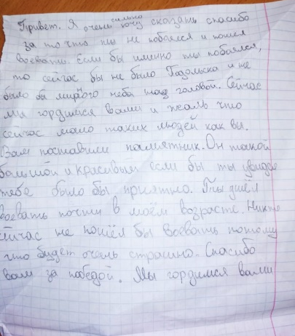

Привет! Я очень сильно хочу сказать: «Спасибо!» за то, что ты не побоялся и пошёл воевать. Если бы именно ты побоялся, то сейчас не было Подольска и не было бы мирного неба над головой. Мы гордимся вами, и жаль, что сейчас мало таких людей как вы. Вам поставили памятник. Он такой большой и красивый. Если бы ты увидел, тебе было бы приятно. Ты ушел воевать почти в моём возрасте. Никто сейчас не пошел бы воевать, потому что будет очень страшно. Спасибо вам за Победу! Мы гордимся вами!

Окороков Никита.
поделился стихотворением Елены Понкратовой
БАЛЛАДА О ПОДВИГЕ ПОДОЛЬСКИХ КУРСАНТОВ

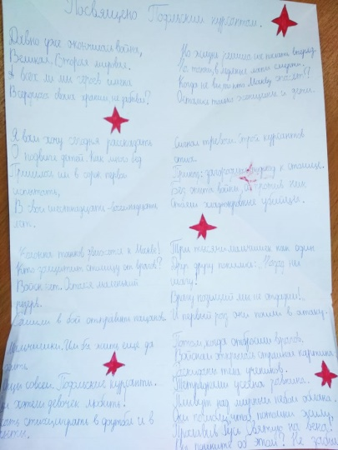

Давно уже окончилась война  Великая, Вторая мировая.  А всех ли мы героев имена  Храним в сердцах своих, не забывая? | Но жизнь решила их послать вперёд,  На танки, в ледяные лапы смерти.  Когда не вы, то кто Москву спасёт?  Остались только женщины и дети.
Я вам хочу сегодня рассказать  О подвиге детей. Как много бед  Пришлось им в сорок первом испытать  В свои шестнадцать-восемнадцать лет. | Сигнал тревоги. Строй курсантов стих.  Приказ: загородить подход к столице.  Без опыта войны, а против них  Стояли хладнокровные убийцы.
Колонна танков движется к Москве!  Кто защитит столицу от врагов?  Войск нет. Остался маленький резерв.  Решили в бой отправить пацанов. | Три тысячи мальчишек, как один,  Друг другу поклялись: Назад ни шагу!  Врагу позиций мы не отдадим!  И первый раз они пошли в атаку.
Мальчишки. Им жить еще, да жить.  Юнцы совсем. Подольские курсанты.  Они хотели девочек любить!  Писать стихи, играть в футбол и в фанты. | Потом, когда отбросили врагов,  Войскам открылась страшная картина:  Раскиданы тела учеников,  Тетрадками усеяна равнина.
Плывут над мирным небом облака…
Они погибли, чтоб потомки жили,
Прославив Русь Святую на века!
Вы помните об этом? Не забыли?

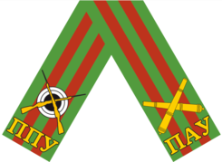
Курсантская ленточка

Серые шинели.
Русские таланты.
Синее сиянье
неподкупных глаз.
На равнинах снежных
юные курсанты.
Началось бессмертье.
Жизнь оборвалась.

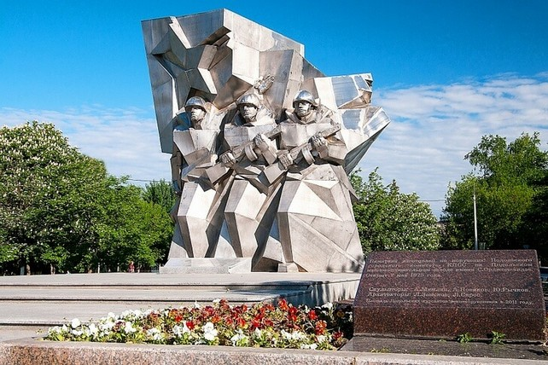

Памятник Подольским курсантам в Подольске

Составитель: Суганеева Е.Н., ведущий методист

